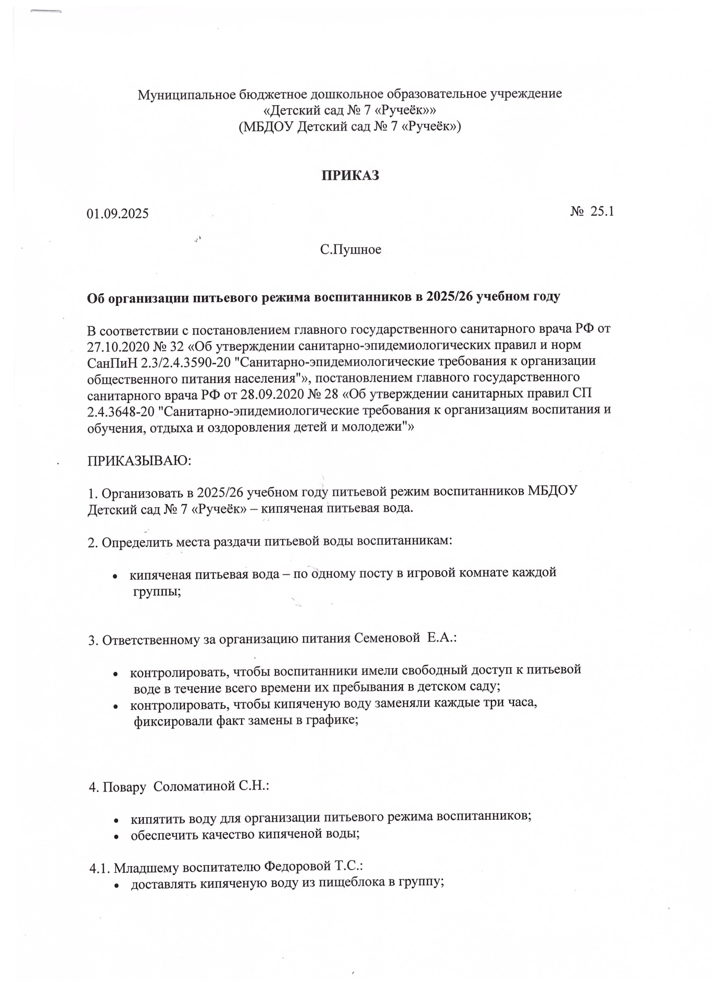

- вести графики смены питьевой кипяченой воды;
- обеспечивать каждое место раздачи питьевой воды достаточным количеством чистой посуды (стеклянной, фаянсовой), а также промаркированными подносами для чистой и использованной посуды;

5. Помощникам воспитателей и воспитателям:
- следить, чтобы до раздачи детям кипяченая вода была охлаждена до комнатной температуры непосредственно в чайнике;
- наливать воду в стаканы для детей, соблюдая санитарные и гигиенические нормы.
6. Специалисту по кадрам Ивановой Е.М. разместить настоящий приказ на информационных стендах и официальном сайте детского сада, довести до сведения указанных в нем лиц под подпись.
7. Контроль исполнения настоящего приказа оставляю за собой.

И.о. заведующей МБДОУ: |  |  |  | Н.П.Фокина

